 |  |  |  |  |  |  |  |  |  |  |  |  |  |  |  |  |  | ФИО
1 | Найди значение выражения 67+78
 | Ответ:
2 | Найди значение выражения 240:6+4⋅75

Ответ:

- Ярмарка в школе началась в 11 утра и продолжалась до 5.30 вечера. Сколько времени длилась ярмарка в школе?

Запиши решение и ответ.

Решение:

Ответ:

- Найди самое маленькое не равное нулю число, которое делится нацело и на 6, и на 8.

Ответ:

- От торта отрезали четыре одинаковых куска. Как ты думаешь, на сколько таких же кусков можно разрезать оставшуюся часть торта?
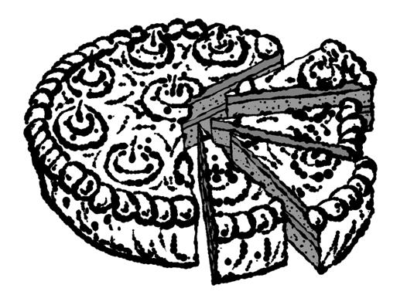

Запиши решение и ответ.

Решение:

Ответ:

- Ниже приведено расписание уроков на три дня.

 | Понедельник | Вторник | Среда
1-й урок | Русский язык | Ритмика | Английский язык
2-й урок | Литература | Математика | Окружающий мир
3-й урок | Математика | Окружающий мир | Русский язык
4-й урок | Окружающий мир | Литература | Литература
5-й урок | Музыка | Русский язык | Математика

Пользуясь таблицей, выбери верные утверждения.

1) Во вторник и в среду 5-е уроки одинаковые.
2) Во вторник 3-й урок — окружающий мир.
3) В каждый из этих трёх дней урок по окружающему миру проводится позже урока математики.
4) В каждый из этих трёх дней уроки русского языка и литературы являются соседними в расписании.

Ответ:

7 | Петя, Маша и Вася ели пирожки. Известно, что Петя съел больше пирожков, чем Маша, а Вася съел меньше пирожков, чем Маша.

Выбери верные утверждения.
1) Петя съел пирожков больше, чем Вася.
2) Маша съела пирожков не меньше, чем Петя.
3) Вася съел пирожков больше всех.
4) Маша съела пирожков меньше, чем Вася с Петей вместе.

Ответ:

- На рисунке изображён прямоугольник.

1) Найди его периметр, если сторона одной клетки равна 1 см.

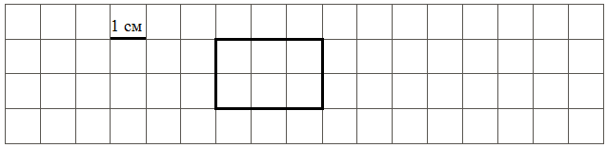

2) Начерти прямоугольник, периметр которого на 6 см больше.
1см

- Внимательно рассмотри рисунок и ответь на вопросы.

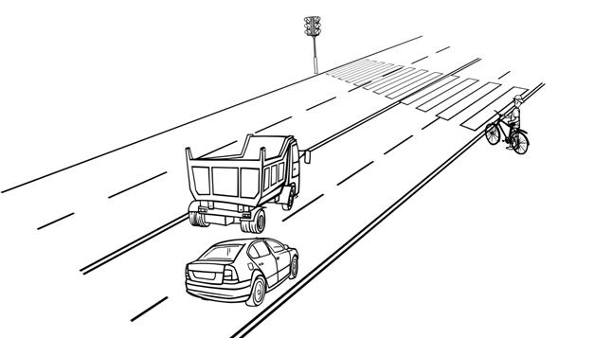

1) Что выше – столб со светофором или легковой автомобиль?
2) Что ближе к велосипедисту – грузовик или легковой автомобиль?
3) Велосипедист видит легковой автомобиль слева или справа от себя?

Решени

Ответ:

- Учительница попросила Сашу каждый день отмечать число отсутствующих на уроках в классе детей. Результаты за понедельник, вторник и среду он изобразил в виде столбиков шириной в одну клетку. Высота столбика обозначает число отсутствующих: одна клетка – один человек.

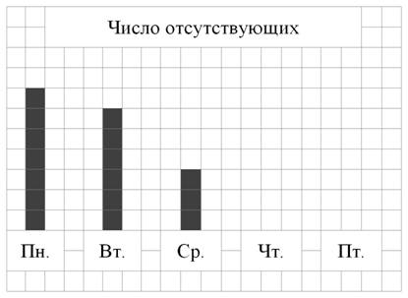
1) Сколько человек отсутствовало в классе в понедельник?
Ответ:_____________________________________________________________
2) В четверг отсутствовало четыре человека, а в пятницу – шесть. Изобрази на рисунке столбиками число отсутствующих в четверг и пятницу. Ширина каждого столбика должна быть равна одной клетке, а высота в клетках – числу отсутствующих.
3) Сделай вывод о том, как менялось число отсутствующих в классе с понедельника по пятницу. Запиши свой вывод одним предложением.
Ответ:________________________________________________________________________________________________________________________________

4

У Ольги есть список школьных принадлежностей, которые ей нужно купить:
Сколько сдачи она получит с 500 рублей, если ручка стоит 30 рублей, линейка – 18 рублей, упаковка цветной бумаги – 125 рублей, а карандаш – 8 рублей?

Ответ:_________________________________________________________
____________________________________________________________________________________________________________________________________________________________________________________________________________________________________________________________________________

12

На рисунке справа даны три детали геометрического конструктора. Составь из них фигуру, изображённую на рисунке ниже. Постарайся использовать при этом как можно меньше деталей. Но обязательно нужно использовать каждую хотя бы один раз. | Детали конструктора
 | 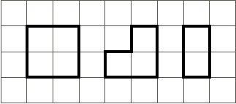
Внутри фигуры проведи линии так, чтобы она вся оказалась составленной из деталей конструктора. Детали можно поворачивать.
Три рисунка можно использовать как черновик.
Черновик | Ответ
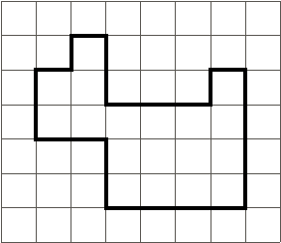

13 В многоэтажном доме между каждыми двумя соседними этажами одинаковое количество ступенек. С первого этажа до четвёртого надо пройти 72 ступеньки. Сколько ступенек надо пройти с первого этажа до восьмого?
Ответ:_________________________________________________________________________________________________________________________________________________________________________________________________________________________________________________________________________________________________________________________________________

